Sicherheitstechnisches Merkblatt zum Umgang
mit elektrischen Betriebsmitteln
„Prüfplakette und STOP - Etikett“

Von entscheidender Bedeutung ist stets die Prüfplakette „Nächster Prüftermin“ (Bild 1) für ortsveränderliche Elektrogeräte (= Geräte mit Anschlusskabel und Stecker). Dies gilt auch für private Geräte. Vor Benutzung ist sicherzustellen, dass sie vorhanden, leserlich und noch gültig ist. Die Gültigkeit ist mit einer Lochzange markiert. Diese Prüfplaketten existieren in den Farben rot, gelb, grün und blau.

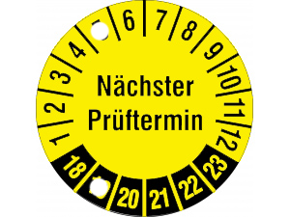

Bild 1

Sollte die Prüfplakette ungültig, unlesbar oder nicht vorhanden sein, ist unverzüglich dieses Elektrogerät aus dem Verkehr zu ziehen und von der Elektrofachkraft erneut überprüfen zu lassen.

**********************************************************************************************************

Das STOP-Etikett (Bild 2) wird von der Elektrofachkraft angebracht, wenn das Gerät die Prüfung nach DGUV Vorschrift 3 nicht bestanden hat. Ein elektrisches Betriebsmittel mit STOP–Etikett darf bis auf Weiteres nicht benutzt werden. Vielmehr muss es unbedingt zur Reparatur gebracht werden. Nach erfolgter Reparatur wird das Gerät erneut von der Elektrofachkraft geprüft. Sofern eine Reparatur nicht möglich oder nicht erfolgreich ist, ist das Gerät zu entsorgen.

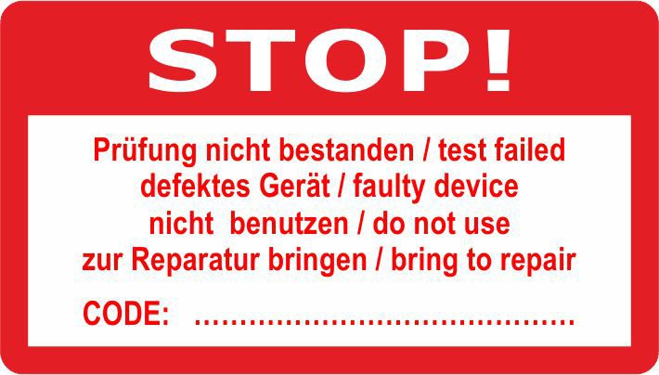

Bild 2

Eigenmächtige Entfernung des STOP-Etikettes kann zur Verwendung des Geräts durch andere Nutzer/innen führen und diese erheblich gefährden oder einen Ausfall der Stromversorgung verursachen. Deshalb darf nur die Elektrofachkraft dieses Etikett nach erfolgter Reparatur und Prüfung in der Werkstatt entfernen.

